Муниципальное бюджетное общеобразовательное учреждение

средняя общеобразовательная школа № 1

имени Валерия Николаевича Березуцкого пос. Мостовского

муниципального образования Мостовский район

Индивидуальный проект

**«Изготовление коллекции раковин моллюсков»**

Выполнила:

Учащаяся 9 «А» класса

Краевая

Анастасия Евгеньевна

Научный руководитель:

учитель биологии

Сидорская

Наталья Викторовна

п. Мостовской

2024-2025 г.

**Содержание**

Введение. 2

Литературный обзор 3

Практическая часть 9

Полученные результаты. 11

Список использованной литературы 12

Приложения 13

**Введение**

Актуальность проекта заключается в том, что коллекции раковин моллюсков всегда были необходимы для наглядного изучения в 8 классе темы «Строения раковин моллюсков». Когда настоящий пример перед тобой, изучать становится намного интереснее, чем на картинках. Такая коллекция в нашей школе создается впервые. Благодаря моей коллекции у учителя биологии появится возможность наглядно показать ученикам строение раковин моллюсков.

**Цель работы:** изготовить коллекцию раковин моллюсков.

**Задачи:**

* Собрать литературу по теме проекта.
* Изучить строение раковин моллюсков.
* Подобрать нужные материалы для изготовления коллекции.
* Обработать раковины моллюсков.
* Изготовить коллекцию раковин моллюсков.

**Методы: а**нализ и подбор литературных источников и интернет-ресурсов, процесс изготовления.

**Область изучения**: биология.

**Предмет изучения**: раковины моллюсков.

**Литературный обзор**

Изучая в 8 классе на уроках биологии тему «Тип: моллюски», меня очень заинтересовали раковины этих животных. Я решила более подробно ознакомиться с ними и создать настоящую коллекцию раковин моллюсков, которая в дальнейшем пригодится для изучения данной темы ну уроках биологии.

* **Тип: моллюски.**

Моллюски представляют собой многочисленный (около 150 тыс. видов) и многообразный тип беспозвоночных вторичнополосатых  животных. Тип включает около 8 классов, среди которых класс Брюхоногие (улитки, слизни) самый многочисленный. Далее идут Двустворчатые моллюски (перловицы, мидии, устрицы и др.). Среди остальных классов наибольший интерес представляют Головоногие моллюски (осьминоги, кальмары, каракатицы), у которых раковина отсутствует. Моллюски обитают в водной и наземно-воздушной среде. Несмотря на кажущееся различие в строении перечисленных представителей, у всех моллюсков много общего:

* трехслойность, т.е. формирование органов из экто-, энто- и мезодермы,
* билатеральная симметрия, нередко искаженная вследствие смещения органов,
* несегментированное тело, обычно покрытое раковиной, цельной, двустворчатой или состоящей из нескольких пластин,
* кожная складка - мантия, облегающая все тело,
* мускульный вырост - нога, которая служит для передвижения,
* плохо выраженная целомическая полость,
* наличие основных систем: аппарата движения, пищеварительной, дыхательной, выделительной, кровеносной системы, нервной и половой.
* **Раковины моллюсков.**

Систематика моллюсков традиционно основывалась на внешних признаках раковины, что позволяло определять их достаточно легко.

Главная функция раковины для моллюска – защита. Это некий скафандр, благодаря которому существо может спрятаться в любой момент. Без него моллюски были бы легкой добычей для хищных рыб и зверей. Для моллюска раковина является убежищем.

Так, чувствуя опасность, моллюск крепко смыкает свои створки. Если же его успели ухватить, то он может захлопнуть крышку. Теперь он не является добычей. Теперь раковина стала жестким и невкусным камешком. Хищник быстро потеряет к нему интерес. Моллюск же, переждав опасность, может вновь выбраться наружу.

Еще одна функция, которую выполняет раковина – опора. Ведь для моллюска это опорный скелет.

Она может быть сплошной, двустворчатой или состоять из нескольких пластинок.

Моллюск не может покинуть свою раковину, так как она является затвердевшим выделением складки кожи, одевающей тело и называемой мантией, которая растет по мере увеличения самого моллюска. Самой старой частью раковины является ее верхушка; новые же отделы ее отлагаются по краю наружного отверстия. В состав раковины входят известковые соли, которые заимствуются животным с пищей из окружающей воды.

Рост раковины в течение года совершается неравномерно. Наиболее энергичен он весной и в начале лета, зимою же прекращается. Новообразованный участок раковины отделяется от старых так называемой годовой линией; годовые линии по своему количеству соответствуют годовым срокам. На рост раковины оказывают влияние различные условия, действующие прямо или косвенно. Например, низкая температура останавливает рост вследствие ослабляющего влияния на прожорливость, благодаря чему уменьшается приток пищевых веществ к органам тела.

Раковина многих моллюсков бывает густо покрыта илом, если эти животные ведут придонный образ жизни, как, например, лужанки. Нередко малоподвижные моллюски густо обрастают водорослями, что в большинстве случаев бывает выгодно для животных. В случае же очень сильного развития такого покрова раковины и скопления среди нитей водорослей пузырьков газа, удельный вес животного уменьшается, и оно невольно всплывает на поверхность воды, а потом ветром и волнами может выбрасываться на берег, где и погибает.

Строение и форма раковины имеют большое значение в систематике моллюсков.

* **Раковина брюхоногих моллюсков.**

Брюхоногие моллюски, класс беспозвоночных животных типа моллюсков. Это самый многочисленный и распространённый класс моллюсков. Известно более 100 тыс. видов, населяющих моря, озёра и реки или обитающих на суше. В морях живут конусы, рапаны, мурексы, в пресных водоёмах распространены разные виды прудовиков и катушек. В наземных биоценозах распространены слизни, садовая и виноградная улитки, а африканского моллюска ахатину гигантскую в последнее время можно встретить в домашних террариумах любителей животных.

Самый главный признак брюхоногого моллюска – одна сплошная раковина. Она покрывает спину животного. Внутри нее находится много важных органов. Раковина брюхоногих моллюсков спирально закручена, причем обороты её тесно прилежат друг к другу. Отверстие раковины называется устьем, находящаяся над ним часть - завитком, а узкий или заостренный конец завитка - вершиной. Расстояние от нижнего края устья до вершины называется высотой раковины. Раковины брюхоногого моллюска соединяется с телом животного. В опасных ситуациях улитка может втягивать голову внутрь раковины.

Раковины брюхоногих моллюсков очень разнообразны.  Чаще всего они имеют вид спирали или колпачка. Они могут отличаться по количеству оборотов спирали и ее оборотов.

* **Раковины двустворчатых моллюсков.**

Двустворчатые, или пластинчатожаберные - класс морских и пресноводных малоподвижных моллюсков, которые в отличие от брюхоногих моллюсков не имеют обособленной головы и связанных с нею органов. Обитают на дне водоёмов. Они ведут прикрепленный (сидячий) или малоподвижный образ жизни, всю жизнь находясь на том месте, где осели их личинки.

Главной отличительной чертой раковины двустворчатого моллюска является то, что его раковина состоит из двух частей.

Створки раковины у двустворчатых моллюсков чаще всего симметричны (например, у сердцевидок, беззубок). Однако у некоторых видов может наблюдаться асимметрия створок. Так, у устрицы створка, на которой животное лежит, выпуклая, а другая створка плоская и играет роль крышечки, прикрывая первую. Подобное явление имеет место и в случае лежащего на дне гребешка.

С наружной поверхности раковины хорошо заметна выдающаяся и несколько возвышенная часть - верхушка, или макушка. Это самая старая часть раковины, так как раковина прирастает по краю с противоположной стороны.

Тот край раковины, на котором находится верхушка, называется верхним, или спинным, или замочным краем раковины, а противоположный ему - нижним, или брюшным. Более широкий конец раковины является передним, а более узкий, несколько вытянутый и удаленный от верхушки - задним концом (краем). Если расположить раковину верхушкой раковины вверх и передним концом от себя, то створку, находящуюся слева от плоскости смыкания створок, называют левой, а створку, находящуюся справа, - правой.

На заднем конце раковины находится эластичная пластинка или лигамент, с помощью которой обе створки раковины соединены друг с другом. У различных групп двустворчатых лигамент может быть внутренним и наружным. Его функцией, помимо скрепления створок, является участие в раскрытии раковины.

Верхняя поверхность каждой створки раковины концентрически исчерчена; некоторые из дуг более резко выдаются среди прочих, тянутся по всей длине раковины и имеют несколько морщинистый вид; это годовые дуги, соответствующие зимним приостановкам роста раковины, по которым снекоторым приближением можно определить возраст ракушки. На заднем конце раковины открываются также отверстия сифонов. Именно они помогают обеспечивать постоянный ток воды через полость.

К двустворчатым относятся такие известные морские моллюски, как устрицы, мидии, морские гребешки, а из наших пресноводных - беззубки, перловицы, шаровки, горошинки, жемчужница и дрейссена.

* **Практическое значение раковин моллюсков.**

Моллюски имеют разнообразное практическое значение. Среди них есть полезные, такие как жемчужница и перловицы, которых добывают с целью получения естественного жемчуга и перламутра. Устриц, мидий, гребешка и некоторые другие виды добывают и разводят на морских плантациях для использования в пищу. Моллюски сами служат пищей для многих животных.

Кроме того, моллюски играют большую роль в биологической очистке воды, постоянно фильтруя ее для получения пищи. Еще в древности люди искали предметы, которые могли бы служить чем-то вроде примитивных денег. Ведь еще тогда приходилось вести торговлю с соседними племенами, а расплачиваться быками или мешками с зерном было не очень удобно. В качестве одного из эквивалентов мерила стоимости в те доисторические времена использовали раковины морских улиток-каури. Они служили деньгами на островах Фиджи и в Индонезии, в Китае и на Цейлоне. В Индии ракушки считались универсальным эквивалентом денег вплоть до середины XIX века.

Археологи нашли ракушки каури, используемые в качестве денег, еще в могилах людей каменного века.

Каури — это морские моллюски, которых называют еще фарфоровыми улитками. Раковины по форме овальные, блестящие, обычно пестрые.

Ожерелья из морских ракушек каменного века находили иногда в районах, удаленных от океана, что указывает на то, что ими торговали.

В Средние века раковины повсеместно заменяли собой монеты. Кроме того, многие индейские племена в качестве денег использовали кружки, вырезанные из раковин различных двустворчатых моллюсков, а жители Бенгелы в португальской Западной Африке — срезы больших наземных улиток ахатин.

Некоторые виды являются вредителями сельскохозяйственных культур - голые слизни и виноградная улитка наносят ущерб садам, огородам и виноградникам.

На данный момент многие занимаются коллекционированием раковин моллюсков.

* **Коллекции и коллекционирование.**

Коллекция — систематизированное собрание редких предметов, объединённое по какому-то конкретному признаку, имеющее внутреннюю целостность и принадлежащее конкретному владельцу — частному лицу, организации, государству.

Коллекционирование - одно из распространённых хобби. Когда психологи советуют людям найти интересное занятие, они часто останавливают выбор на собирательстве каких-то интересных предметов. Что только не собирают люди – бутылки, раковины, монеты, машины. Всё, к чему душа лежит, и на что хватает бюджета. Предмет коллекционирования – личное предпочтение каждого.

Путать и смешивать понятия «простого собирания» и «коллекционирования» не следует. Данные категории значительно разнятся как минимум тем, что первое представляет из себя действия не всегда обдуманного характера, которые не подкрепляются никаким интересом. Коллекционер, особенно «специалист» в своей области, и в действительности является специалистом, так как при сборе интересующего материала он исследует его, оценивает, систематизирует, проводит исторический анализ, сравнивает предметы коллекции. Коллекционер осознаёт, какая вещь или вещи ему нужны, и бросает достаточное количество сил и времени на их поиски. При этом он, как следствие, хорошо осознаёт свою цель и стремится её достичь. Простое собирательство же идёт не «от души», оно связано с механическими необдуманными действиями человека. Например, многие люди складывают пакеты в одном месте, однако вряд ли это можно считать коллекционированием.

Помимо простого интереса, не стоит забывать и о практической направленности данного увлечения. Кто-то собирает произведения искусства, научные и природные материалы для себя, кто-то готов выставить их на продажу, кто-то желает достичь определённой отметки в своей коллекции и подарить её дорогому человеку, который увлекается тем же, или же создать свою собственную коллекцию, которая будет использоваться для изучения какой либо темы, например на школьных уроках. Однако некоторые склонны полагать, что единственной и самой приоритетной целью коллекционирования является получение удовольствия от самого процесса и результата проделанной работы.

* **Коллекционирование раковин моллюсков.**

Конхиология изучает раковины организмов. В широком смысле — это и наука о раковинах моллюсков и коллекционирование ракушек как хобби. Так же её называют конхиофилией или же  конхиоломанией.

Конхиофилия является одним из старейших видов коллекционирования, известным человечеству, как считают историки, ещё древним египтянам и грекам, а также другим жителям старейших государств мира. В дополнение к тому, что этот вид коллекционирования весьма стар, он ещё и очень распространён — даже те люди, что живут вдали от прибрежных территорий, зачастую увлекаются коллекционированием ракушек и раковин.

Великие ученые конхиологии были в то же время и коллекционерами. Достаточно упомянуть таких гигантов XVIII и XIX веков как Линней и Ламарк, Бэнкс и Дюкло. Из частных коллекций вырастали крупнейшие музеи, такие как Музей естественной истории в Лондоне, основанный Слоаном, или Смитсонтанский институт в Вашингтоне, основанный Смитсоном. То же можно сказать и про Россию. В 1804 году П.Г. Демидов подарил огромную коллекцию кабинету натуральной истории Московского императорского университета. Эта коллекция в значительной степени составила основу Зоологического музея МГУ, одного из крупнейших и старейших в России.

Коллекционирование раковин - одно из старейших хобби человека, насчитывающая сотни и тысячи лет.

Международным символом коллекционирования и науки является ГвилдфордияЙока, раковина с побережья Японии. Напоминая сияющее Солнце с расходящимися во все стороны лучами.

* **Как коллекционируют раковины моллюсков.**

Чаще всего, создавая коллекцию раковин моллюсков, люди разделяют их на песчаных и каменистых. Если коллекция небольшая, то по названиям. Но коллекция, которая будет создаваться для изучения на уроках биологии, может быть разделена на два класса: двустворчатые и брюхоногие.

Сами ракушки будут хранится в коробке с делениями. Рядом с каждым делением должно быть написано название класса или вида.

**Практическая часть**

Каждое лето я езжу с родителями на Чёрное море. И я уже успела собрать очень много различных раковин, из которых я буду создавать коллекцию.

* **Обработка и рассортировка раковин моллюсков.**

Для начала я выбираю целые раковины, без каких-либо повреждений.

Для работы с ракушками я не использую химические,  вредные  и ядовитые вещества. Их я буду обрабатывать кипячением. Кипячение отлично удаляет останки моллюска и качественно обеззараживает раковину. Для этого мне понадобится кастрюля и пинцет, либо любой другой инструмент, чтобы избавиться от животной ткани. Для очистки раковин кипячением делаю следующее:

1. Помещаю раковины в небольшую кастрюлю с водой комнатной температуры (Приложение 1). Заливаю их водой так, чтобы ее уровень был примерно на 5 сантиметров выше раковин. Очень важно поместить раковины именно в воду комнатной температуры, так как из-за резкого перепада температуры ракушки могут треснуть.
2. Довожу воду до кипения. Даю раковинам покипятиться около 10 минут, так как варю сразу по несколько. Большие по размеру ракушки кипячю  дольше.
3. Вынимаю ракушки щипцами и аккуратно ложу их на мягкое горячее полотенце (Приложение 2).
4. Используя пинцет, осторожно извлекаю органическую ткань из раковин и выбрасываю ее.

Далее мне нужно рассортировать обработанные раковины по классам: брюхоногие и двустворчатые. Раковин каждого класса я выбираю по 28 штук, чтобы каждый мог рассмотреть их отличие (Приложение 3). Теперь я могу отправится в магазин за коробками для хранения коллекции раковин моллюсков.

**Процесс выбора коробки для коллекции ракушек:**

С внешним видом коробки я определилась. Она должна быть белого цвета снаружи, а внутри коричневого, чтобы ракушки выделялись. А также крышка коробки должна быть прозрачная, чтобы было видно, где какие раковины находятся. Размер коробки не более 40х40см.

Придя в магазин, мне сказали, что коробок такого размера с прозрачной крышкой нет, но остались 2 коробки 20х20.. Я их купила и заранее придумала, как их скрепить между собой.

**Процесс создания общей коробки для раковин:**

Мне нужно соединить две коробки. Для этого понадобятся:

-Ножницы

-Белая бумага А3

-Клей

Я вырезаю квадрат 40х40. Полностью его обмазываю клеем и прикрепляю плотно на бумагу 2 коробки. Жду пока клей высохнет. Теперь в первую коробку я кладу раковины брюхоногих моллюсков, а во вторую раковины двустворчатых моллюсков (Приложение 4-5). Подписываю каждую коробку, где какой класс находится. Коллекция раковин моллюсков готова.

**Полученные результаты**

Подводя итоги проделанной работы, я могу сказать, что в процессе подготовки проекта узнала много нового о раковинах моллюсков и создании коллекции. Я научилась правильно обрабатывать раковины, чтобы они долго могли сохранять свой первозданный вид.

А самое главное, что цель моего проекта выполнена, у меня получилось изготовить коллекцию раковин моллюсков для нашей школы. Теперь учитель биологии в любой момент может использовать мою коллекцию на уроках для наглядного изучения строения раковин моллюсков.

**Список используемых источников**

**Интернет ресурсы:**

1. <https://biology.su/zoology/mollusca-diversity> - «Тип моллюски».
2. <https://blgy.ru/unio/> - Раковины моллюсков.
3. <https://ecoportal.info/rakovina-mollyuskov/> - Раковины брюхоногих моллюсков.
4. <https://seashells-collecting.tilda.ws/> - Раковины двустворчатых моллюсков.
5. <https://www.rakushki.com/articles/2011-02-15.html> - Коллекции.
6. <https://www.mcoin.ru/blog/156/> - Коллекционирование.

**Литература:**

1. Обитатели прудов и аквариумов: исследуем подводный мир – М.: Изд-во ЭКСМО – Пресс, 2000.
2. Бурковский Р. О чем поют ракушки – М., 1998.

3.Иванов А. В., Класс брюхоногих моллюсков, в кн.: Руководство по зоологии, т. 2 — Беспозвоночные

**Приложения**

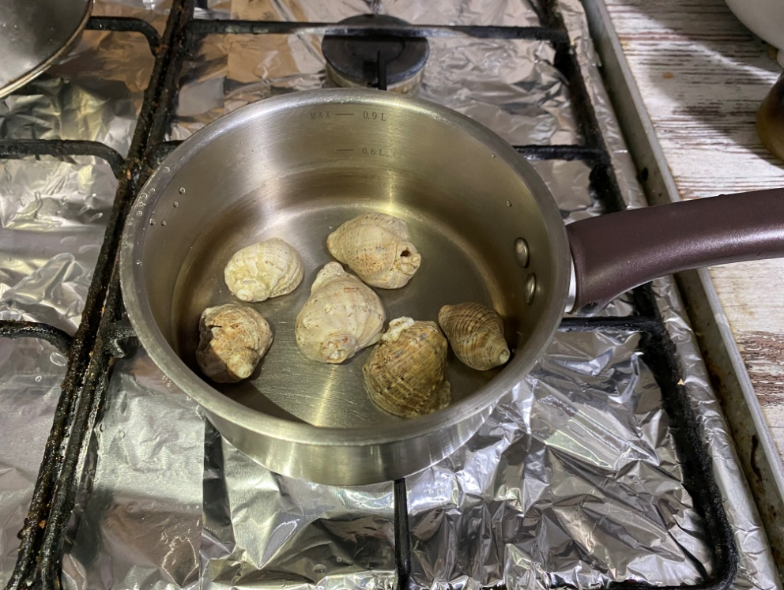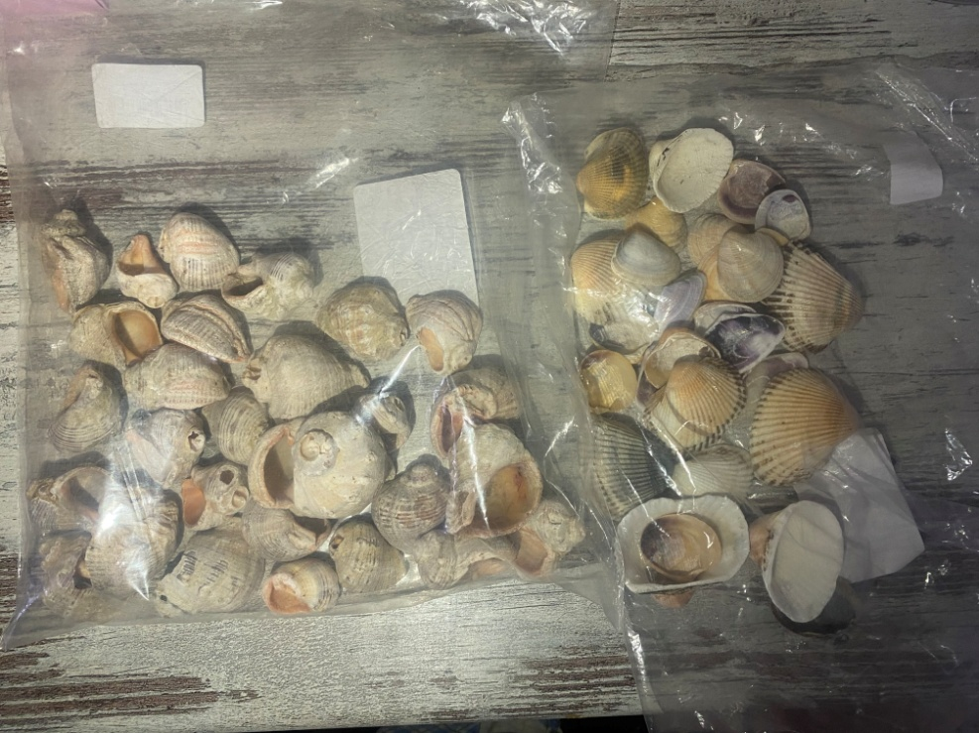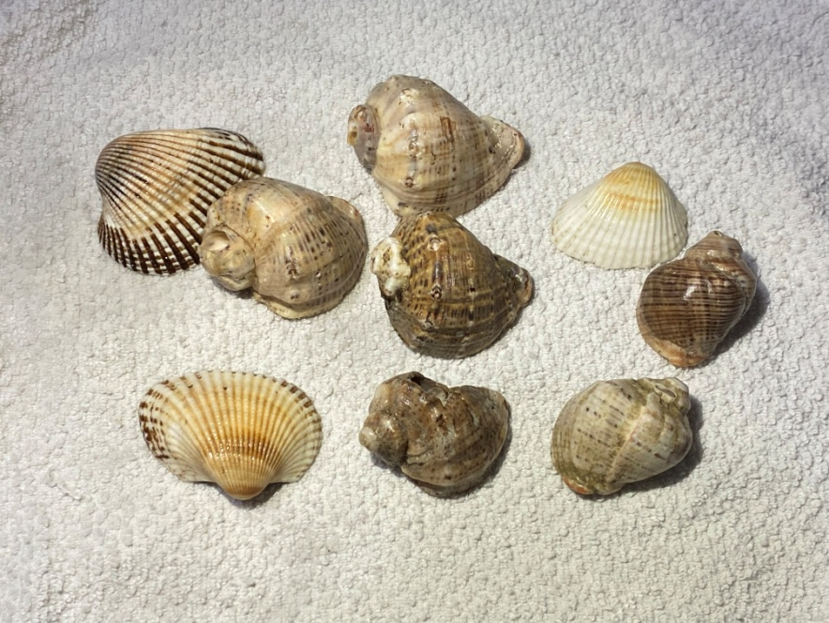

**Приложение 1**

**Приложение 3**

**Приложение 2**

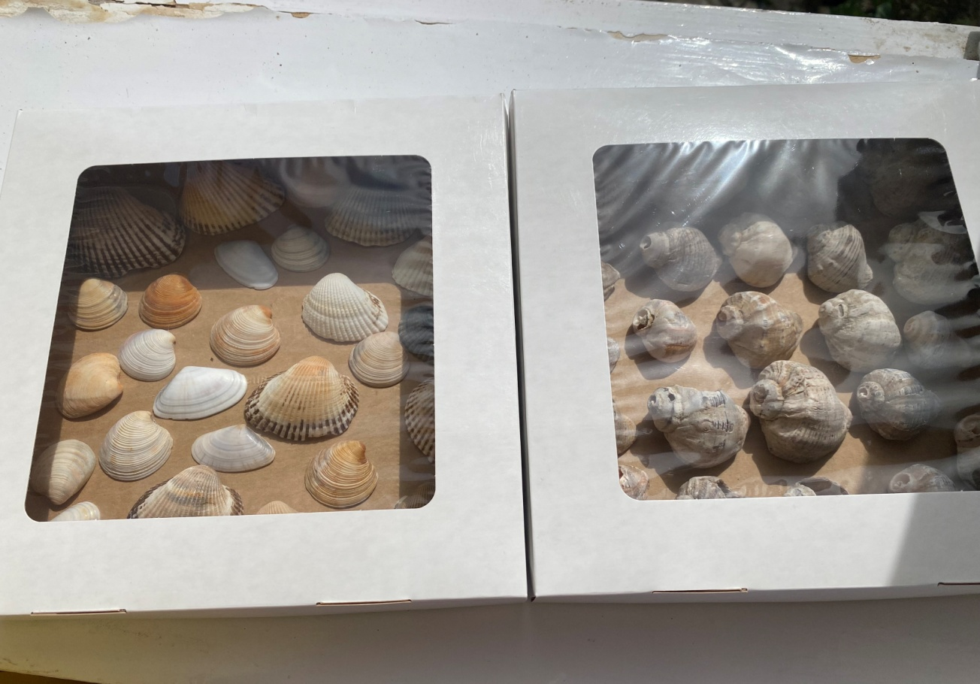

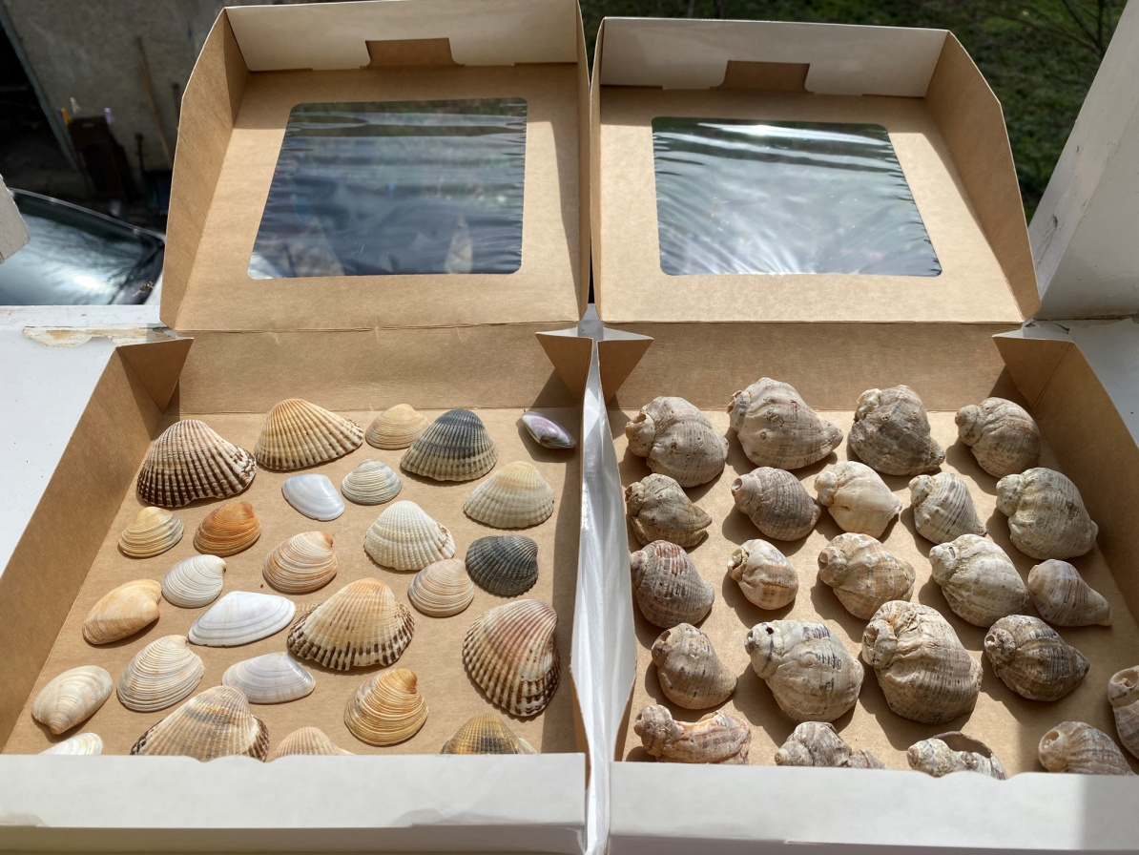

**Приложение 5**

**Приложение 4**